调度平台内存服务模块
详细设计

文件编号： |  | 生效日期： 年 月 日
编制：  日期： | 审核：  日期： |  | 批准：  日期：

深圳市优网精蜂科技有限公司
目录

1. 引言 3
1.1 编写目的 3
1.2 参考资料 3
1.3 Redis和Memcached优缺点简要介绍 3
2. 支撑部署和环境介绍 4
2.1 memcached 的安装和部署 4
2.1.1 获取安装包 4
2.1.2 安装memcached 5
2.2 redis的安装和部署 7
2.2.1 获取安装包 7
2.2.2 安装redis 7
2.2.3 redis系统环境配置 7
3. 内存服务详细设计 9
3.1 分布式缓存服务用例图 9
3.2 分布式缓存服务模块逻辑视图 10
3.3 MemCached实现List存储和分页功能 10
3.3.1 memcached list分页存储 11
3.3.2 memCached list 数据提取 11
3.4 内存服务模块配置文件设计 11

引言

编写目的
实现平台所有分布式内存统一快捷访问接口，达到内存的共享和防止内存在单机使用压力过大的问题。以及对常用Redis、Memcached不同的服务器环境内存服务使用达到适配能力。

参考资料
- Redis 官方文档及说明
https://redis.io/
- MemCached官方文档及说明
https://memcached.org/

Redis和Memcached优缺点简要介绍
- Memcached 是一个高性能的分布式内存对象缓存系统，类似于本机操作Map<String,String>对像一样．memcached的API使用32位元的循环冗余校验（CRC-32）计算键值后，将资料分散在不同的机器上。当表格满了以后，接下来新增的资料会以LRU机制替换掉。
优点：
- 协议简单，全部使用文本行协议
- 基于libevent的事件处理
- 内置内存存储方式
- memcached服务器不互相通信的分布式，所以它的分布式需要客户端实现。
- 部署简单，可以动态水平扩展或缩减服务器个数

缺点：
- 数据仅存在于内存中，因此重启memcached、重启操作系统会导致全部数据消失；
- 只支持单一的Key, Value为String类型的存储方式，不过复合类型也可以通过实现Serializable接口；
- 当内存达到限值后，淘汰机制只有LRU模式，某些场景有些不适用；

- redis是一个key-value存储系统。和Memcached类似，它支持存储的value类型相对更多，包括string(字符串)、list(链表)、set(集合)、zset(sorted set --有序集合)和hash（哈希类型）。这些数据类型都支持push/pop、add/remove及取交集并集和差集及更丰富的操作，而且这些操作都是原子性的。在此基础上，redis支持各种不同方式的排序。与memcached一样，为了保证效率，数据都是缓存在内存中。区别的是redis会周期性的把更新的数据写入磁盘或者把修改操作写入追加的记录文件，并且在此基础上实现了master-slave(主从)同步。
Redis 是一个高性能的key-value数据库。 redis的出现，很大程度补偿了memcached这类key/value存储的不足，在部 分场合可以对关系数据库起到很好的补充作用。它提供了Java，C/C++，C#，PHP，JavaScript，Perl，Object-C，Python，Ruby，Erlang等客户端，使用很方便。
Redis支持主从同步。数据可以从主服务器向任意数量的从服务器上同步，从服务器可以是关联其他从服务器的主服务器。这使得Redis可执行单层树复制。存盘可以有意无意的对数据进行写操作。由于完全实现了发布/订阅机制，使得从数据库在任何地方同步树时，可订阅一个频道并接收主服务器完整的消息发布记录。同步对读取操作的可扩展性和数据冗余很有帮助。
- redis支持多种数据类型的存储，如：
Strings、Hashs、Lists、Sets、SortedSets、Pub/Sub、Transactions等
- redis的分布式实现依赖在服务器端master节点分配
- 除分布式内存缓存外，redis还是一个具强大数据处理能力的NoSQL类数据库
- redis的数据有两套内置的持久化机制，不用担心机器重启或断电数据丢失；
- 同时具备多种内存淘汰策略机制
- 自动实现服务器之间选举，达到热备效果

缺点：
- 部署相对复杂，服务器扩展稍麻烦；
- 对纯粹的数据存取，效率上略逊于memcached；

支撑部署和环境介绍
memcached和redis都支持windows和linux两种操作系统。官方都提供了源代码，linux编译很简单需要，都要对应的Makefile只要操作系统上有安装GCC和相关库文件即可。windows编译相对有些复杂，不过有很多第三方网站也已提供好了已编译好的windows包可供直接下载使用。本节所有的说明，全部以linux为服务器环境为准，简单阐述两种服务器的使用。

memcached 的安装和部署

获取安装包
首先从官网https://memcached.org/downloads下载页面，下载好源码包。目前最新的版本是：memcached-1.4.33.tar.gz

安装memcached
- 将memcached-1.4.33.tar.gz放到任一安装目录，然后执行解压命令：
tar -zxvf memcached-1.4.33.tar.gz
- 编译并安装memcached
cd memcached-1.4.33
./configure && make && sudo make install

备注：
memcached需要依赖libevent，如果本地没有libevent需要先安装，安装步骤如下：
wget https://github.com/downloads/libevent/libevent/libevent-1.4.14b-stable.tar.gz
tar xvzf libevent-1.4.14b-stable.tar.gzln -s /usr/local/libevent-1.4.14b-stable /usr/local/libeventcd /usr/local/libevent
./configuremakemake install

- 启动和配置memcached
memcached因为它的分布式取决于客户端，服务器与服务器之间是无相互通讯的，所以不需要独立的环境配置文件。不过可以通过命令参数模式启动：
选项 | 含义说明
-d | 指定memcached进程作为一个守护进程启动
-m <num> | 指定分配给memcached使用的内存，单位是MB
-u <username> | 运行memcached的用户
-l <ip_addr> | 监听的服务器IP地址，如果有多个地址的话，使用逗号分隔，格式可以为“IP地址:端口号”，例如：-l 指定192.168.0.184:19830,192.168.0.195:13542；端口号也可以通过-p选项指定
-p <num> | Memcached监听的端口，要保证该端口号未被占用
-c <num> | 设置最大运行的并发连接数，默认是1024
-R <num> | 为避免客户端饿死（starvation），对连续达到的客户端请求数设置一个限额，如果超过该设置，会选择另一个连接来处理请求，默认为20
-k | 设置锁定所有分页的内存，对于大缓存应用场景，谨慎使用该选项
-P | 保存memcached进程的pid文件
-s <file> | 指定Memcached用于监听的UNIX socket文件
-a <perms> | 设置-s选项指定的UNIX socket文件的权限
-U <num> | 指定监听UDP的端口，默认11211，0表示关闭
-M | 当内存使用超出配置值时，禁止自动清除缓存中的数据项，此时Memcached不可以，直到内存被释放
-r | 设置产生core文件大小
-f <factor> | 用于计算缓存数据项的内存块大小的乘数因子，默认是1.25
-n | 为缓存数据项的key、value、flag设置最小分配字节数，默认是48
-C | 禁用CAS
-h | 显示Memcached版本和摘要信息
-v | 输出警告和错误信息
-vv | 打印信息比-v更详细：不仅输出警告和错误信息，也输出客户端请求和响应信息
-i | 打印libevent和Memcached的licenses信息
-t <threads> | 指定用来处理请求的线程数，默认为4
-D <char> | 用于统计报告中Key前缀和ID之间的分隔符，默认是冒号“:”
-L | 尝试使用大内存分页（pages）
-B <proto> | 指定使用的协议，默认行为是自动协商（autonegotiate），可能使用的选项有auto、ascii、binary。
-I <size> | 覆盖默认的STAB页大小，默认是1M
-F | 禁用flush_all命令
-o <options> | 指定逗号分隔的选项，一般

如：
/usr/local/bin/memcached -d -m 100 -I 20m -u root -l 192.168.15.237 -p 11211 -c 1024 -P /usr/local/memcached/memcached.pid

- 检查memcached是否正常运行
ps -ef |grep memcached

- 停止memcached
根据第4步查找出来的pid，然后执行:
kill -9 <PID>

redis的安装和部署

获取安装包
首先从官网https://redis.io/download下载页面，下载好源码包。目前最新的版本是：redis-3.2.5.tar.gz

安装redis
- 将redis-3.2.5.tar.gz放到任一安装目录，然后执行解压命令：
tar -zxvf redis-3.2.5.tar.gz
- 编译并安装memcached
cd redis-3.2.5.tar.gz
sudo make install
- 启动redis
将当前目录下的的redis.conf复制到/etc目录

然后执行启动命令：
./redis-server /etc/redis.conf

redis系统环境配置
- 公共常用参数设置
#绑定IP(注：IP如果设置成127.0.0.1则只能本机访问，建议设置成局域网或公网的IP)
bind 127.0.0.1

#监听端口
port 6379

#最大可用内存
maxmemory 100m

#内存耗尽时采用的淘汰策略:
#noeviction：当到达内存限制时返回错误。当客户端尝试执行命令时会导致更多内存占用(大多数写命令，除了DEL和一些例外)。
#allkeys-lru：回收最近最少使用(LRU)的键，为新数据腾出空间。
#volatile-lru：回收最近最少使用(LRU)的键，但是只回收有设置过期的键，为新数据腾出空间。
#allkeys-random：回收随机的键，为新数据腾出空间。
#volatile-random：回收随机的键，但是只回收有设置过期的键，为新数据腾出空间。
#volatile-ttl：回收有设置过期的键，尝试先回收离TTL最短时间的键，为新数据腾出空间。
maxmemory-policy allkeys-lru

#打开aof持久化
#redis有两种持久化方案：
#一种是aof(AppendOnly File)，即命令日志，通过记录用户的改写记录，达到数据还原目的；
#另一种是内存镜象模式（默认)，相当于把内存的数据，镜像到一个文件中
appendonly yes

#aof存储文件
appendfilename "appendonly-6379.aof"

#每秒一次aof写
appendfsync everysec

#关闭在aof rewrite的时候对新的写操作进行fsync
no-appendfsync-on-rewrite yes
auto-aof-rewrite-min-size 64mb

#打开redis集群
cluster-enabled yes

- 集群搭建
集君搭建相对较复杂一些，具体可参考一下：
http://blog.csdn.net/myrainblues/article/details/25881535/
http://wenku.baidu.com/link?url=qWrRJpFfMn4b-lXH_cRt1w-bck9UPe4wzuh9cheTRYxQtnOSz9snwYhOzKGDq2VvXBhMw7_uQO1UcK-eFfZOve2qL9zDKSZhO6letX0XOWy

内存服务详细设计
公共组件在遵以apache commons模板已有功能为基础，同时对现有功能继续再封装，简化，扩展为辅助，尽量避免同apache库同质化的函数和类实现；详情参考官方文档主页:http://commons.apache.org/index.html

分布式缓存服务用例图
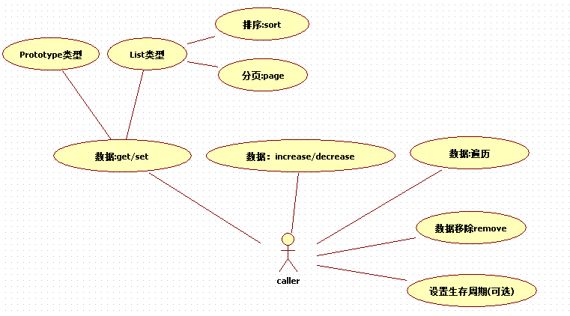

分布式缓存服务模块逻辑视图
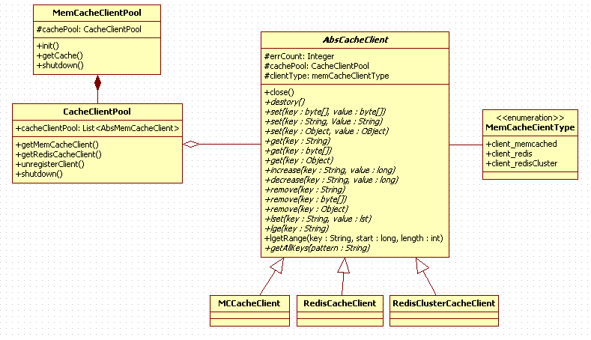

- CacheClientManager 缓存管理器
该类主要负责配置文件的读取管理，cache client的创建、获取。以及对cache pool的销毁清理等工作；

- CacheClientPool 缓存Client连接池
负责所有Client的连接池管理；
- AbsCacheClient 缓存客户端抽象类
所有Client的抽象基类，定义所有公共方法接口；
- MCCacheClient
即使用memCached为缓存服务器的操作客户端使用类；
- RedisCacheClient
以单台Redis作为缓存服务器的操作客户端，jedis单机版和集群版的类使用方法差别较大，所以将单机和集群方式使用，分开处理；
- RedisClusterCacheClient
以集群形式Redis作为缓存服务器的操作客户端；

MemCached实现List存储和分页功能
memcached默认是不支持list的，所以也不具备分页功能。但可以在memCached client中通过分拆成list记录来实现。

memcached list分页存储
先将待存储的list按照N条（假如50条，注：memCached的value系列化后长度不能超过1M的限制，所以记录条数不能太多）分成多个key值对，并且在Key：0中存储list的记录数和分页数量等信息。 存储结构如下图：

memCachedClient.lSet(“userList” : String, usrList : ArrayList<String>)
Key | Value
userList@@0 | (记录条数:recordCount, 每页记录数:pageSize)
userList@@1 | 记录：1-50
userList@@2 | 记录：51-100
userList@@3 | 记录：101-150
... | ...

memCached list 数据提取
- 全部提取：
首先读取key@@0, 读取出：
记录条数：recordCount
每页记录：pageSize
分页数量：recordCount / pageSize + (recordCount%pageSize==0?0:1)

根据recordCount为初始尺寸，初始化一个ArrayList，然后依次将所有数据读完并放入List中返回；

- 按数据范围提取：
例如：recordCount=1020，pageSize=50; 现在需要读取lgetRange(key, 61,120)；即读取list的61到120行的数据。则：
startRow: 61
endRow: 120

startPage = startRow / pageSize + (startRow %pageSize==0?0:1)
startOffset = startRow %pageSize

endPage = endRow / pageSize + (endRow%pageSize==0?0:1)
endRowOfPage = endRow % pageSize

和步骤1相同，将对应page的记录填充到list中返回即可.

内存服务模块配置文件设计
内存服务模块配置，支持两种方式初始化，即：
方法1：在MemCacheManager中指定一个配置的xml文件名
xml配置文件结构：
<?xml version="1.0" encoding="utf-8"?>
<caches>
<!-- 配置memcached服务器
name：服务器名称
default: 是否默认服务器，不指定为如果是第一条配置，则默认true,其它false
ip: 服务器ip
port:服务器端口
-->
<memcached name="memcachedServer1" default="true">
<server ip="192.168.15.237" port="11211" />
<server ip="192.168.15.194" port="11211" />
<server ip="192.168.15.195" port="11211" />
</memcached>

<!-- 配置redis服务器
name：服务器名称
default: 是否默认服务器，不指定为如果是第一条配置，则默认true,其它false
ip: 服务器ip
port:服务器端口
passwd：密码
-->
<rediscached name="rdisServer1" ip="192.168.15.237" port="6379" passwd="" default="true" />
<rediscached name="rdisServer2" ip="192.168.15.194" port="6379" passwd="" />
<rediscached name="rdisServer3" ip="192.168.15.195" port="6379" passwd="" />

<!-- 配置redis cluster集群
name：集群名称
default: 是否默认集群，不指定为如果是第一条配置，则默认true,其它false
ip: 服务器ip
port:服务器端口
passwd：密码
-->
<redisCluster name="redisCluster1" passwd="" default="true" >
<server ip="192.168.15.237" port="6380" />
<server ip="192.168.15.194" port="6380" />
<server ip="192.168.15.195" port="6380" />
</redisCluster>
</caches>

方法2：在MemCacheManage init方法中通过参数指定

